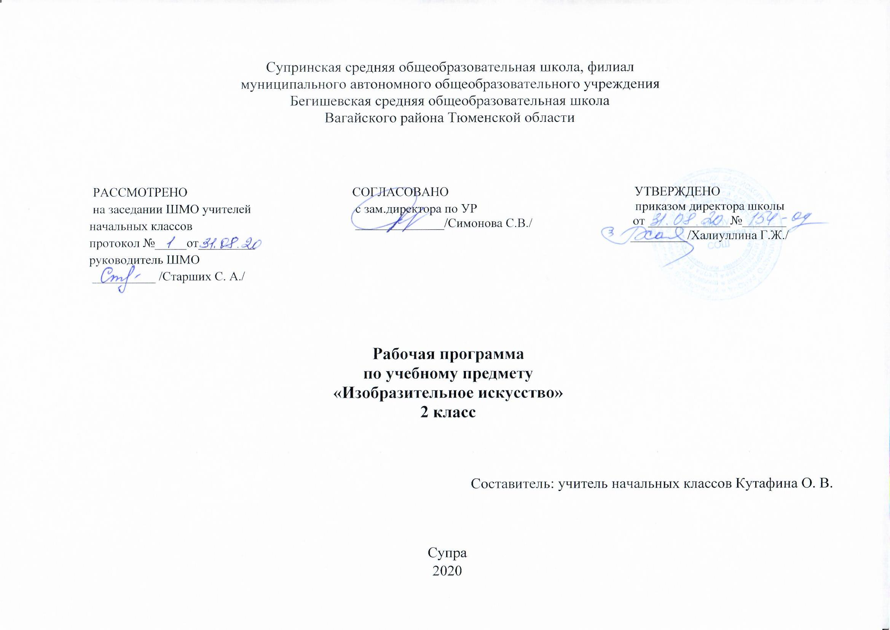
Ι. Планируемые результаты освоения учебного предмета

Личностные результаты:
1) формирование основ российской гражданской идентичности, чувства гордости за свою Родину, российский народ и историю России, осознание своей этнической и национальной принадлежности; формирование ценностей многонационального российского общества; становление гуманистических и демократических ценностных ориентаций;
2) формирование целостного, социально ориентированного взгляда на мир в его органичном единстве и разнообразии природы, народов, культур и религий;
3) формирование уважительного отношения к иному мнению, истории и культуре других народов;
4) овладение начальными навыками адаптации в динамично изменяющемся и развивающемся мире;
5) принятие и освоение социальной роли обучающегося, развитие мотивов учебной деятельности и формирование личностного смысла учения;
6) развитие самостоятельности и личной ответственности за свои поступки, в том числе в информационной деятельности, на основе представлений о нравственных нормах, социальной справедливости и свободе;
7) формирование эстетических потребностей, ценностей и чувств;
8) развитие этических чувств, доброжелательности и эмоционально-нравственной отзывчивости, понимания и сопереживания чувствам других людей;
9) развитие навыков сотрудничества со взрослыми и сверстниками в разных социальных ситуациях, умения не создавать конфликтов и находить выходы из спорных ситуаций;
10) формирование установки на безопасный, здоровый образ жизни, наличие мотивации к творческому труду, работе на результат, бережному отношению к материальным и духовным ценностям.

Метапредметные результаты:
1) овладение способностью принимать и сохранять цели и задачи учебной деятельности, поиска средств ее осуществления;
2) освоение способов решения проблем творческого и поискового характера;
3) формирование умения планировать, контролировать и оценивать учебные действия в соответствии с поставленной задачей и условиями ее реализации; определять наиболее эффективные способы достижения результата;
4) формирование умения понимать причины успеха/неуспеха учебной деятельности и способности конструктивно действовать даже в ситуациях неуспеха;
5) освоение начальных форм познавательной и личностной рефлексии;
6) использование знаково-символических средств представления информации для создания моделей изучаемых объектов и процессов, схем решения учебных и практических задач;
7) активное использование речевых средств и средств информационных и коммуникационных технологий (далее – ИКТ) для решения коммуникативных и познавательных задач;
8) использование различных способов поиска (в справочных источниках и открытом учебном информационном пространстве сети Интернет), сбора, обработки, анализа, организации, передачи и интерпретации информации в соответствии с коммуникативными и познавательными задачами и технологиями учебного предмета; в том числе умение вводить текст с помощью клавиатуры, фиксировать (записывать) в цифровой форме измеряемые величины и анализировать изображения, звуки, готовить свое выступление и выступать с аудио-, видео- и графическим сопровождением; соблюдать нормы информационной избирательности, этики и этикета;
9) овладение навыками смыслового чтения текстов различных стилей и жанров в соответствии с целями и задачами; осознанно строить речевое высказывание в соответствии с задачами коммуникации и составлять тексты в устной и письменной формах;
10) овладение логическими действиями сравнения, анализа, синтеза, обобщения, классификации по родовидовым признакам, установления аналогий и причинно-следственных связей, построения рассуждений, отнесения к известным понятиям;
11) готовность слушать собеседника и вести диалог; готовность признавать возможность существования различных точек зрения и права каждого иметь свою; излагать свое мнение и аргументировать свою точку зрения и оценку событий;
12) определение общей цели и путей ее достижения; умение договариваться о распределении функций и ролей в совместной деятельности; осуществлять взаимный контроль в совместной деятельности, адекватно оценивать собственное поведение и поведение окружающих;
13) готовность конструктивно разрешать конфликты посредством учета интересов сторон и сотрудничества;
14) овладение начальными сведениями о сущности и особенностях объектов, процессов и явлений действительности (природных, социальных, культурных, технических и др.) в соответствии с содержанием конкретного учебного предмета;
15) овладение базовыми предметными и межпредметными понятиями, отражающими существенные связи и отношения между объектами и процессами;
16) умение работать в материальной и информационной среде начального общего образования (в том числе с учебными моделями) в соответствии с содержанием конкретного учебного предмета.

Предметные результаты:
В результате изучения курса «Изобразительное искусство» обучающиеся научатся:
- узнавать основные жанры и виды произведений изобразительного искусства;
- различать основные и составные, теплые и холодные цвета;
- узнавать отдельные произведения выдающихся отечественных художников (В.М. Васнецов, И.И. Левитан);
- сравнивать различные виды изобразительного искусства (графики, живописи, декоративно-прикладного искусства);
- использовать художественные материалы (гуашь, цветные карандаши, акварель, бумага);
- применять основные средства художественной выразительности в рисунке, живописи и скульптуре (с натуры, по памяти и воображению); в декоративных и конструктивных работах: иллюстрациях к произведениям литературы и музыки; - составлять композиции с учётом замысла;
- конструировать из бумаги на основе техники оригами, гофрирования, сминания, сгибания;
- конструировать из ткани на основе скручивания и связывания;
- конструировать из природных материалов;
- пользоваться приёмами лепки.

Обучающиеся получат возможность научиться:
- передавать характер природных явлений выразительными средствами изобразительного искусства (цвет, линия, пятно, форма, объём, композиция);
- воспринимать произведения изобразительного искусства, участвовать в обсуждении их содержания и выразительных средств, различать сюжет и содержание в знакомых произведениях;
- видеть проявления прекрасного в произведениях искусства (картины, архитектура, скульптура и т.д. в природе, на улице, в быту);
- высказывать аргументированное суждение о художественных произведениях, изображающих природу и человека в различных эмоциональных состояниях;
- пользоваться средствами выразительности языка живописи, графики, скульптуры, декоративно-прикладного искусства, художественного конструирования в собственной художественно-творческой деятельности;
- передавать разнообразные эмоциональные состояния, используя различные оттенки цвета, при создании живописных композиций на заданные темы.

II. Содержание учебного предмета «Изобразительное искусство»

Как и чем работает художник (8 ч)
Три основных цвета – желтый, красный, синий.
Белая и черная краски.
Пастель и цветные мелки, акварель; их выразительные возможности.
Выразительные возможности аппликации.
Выразительные возможности графических материалов.
Выразительность материалов для работы в объеме.
Выразительные возможности бумаги.
Неожиданные материалы (обобщение темы 1четверти).

Реальность и фантазия (8 ч)
Изображение и реальность.
Изображение и фантазия.
Украшение и реальность.
Украшение и фантазия.
Постройка и реальность.
Постройка и фантазия.
Братья – Мастера Изображения, Украшения и Постройки всегда работают вместе (обобщение темы 2 четверти).

О чем говорит искусство (10 ч)
Изображение природы в различных состояниях.
Изображение характера животных.
Изображение характера человека: женский образ.
Изображение характера человека: мужской образ.
Образ человека в скульптуре.
Человек и его украшения.
О чем говорят украшения.
Образ здания.
В изображении, украшении и постройке человек выражает свои чувства мысли, настроение, свое отношение к миру (обобщение темы
3 четверти).

Как говорит искусство (8 ч)
Теплые и холодные цвета. Борьба теплого и холодного.
Тихие и звонкие цвета.
Что такое ритм линий.
Характер линий.
Ритм пятен как средство выражения.
Пропорции выражают характер.
Ритм линий и пятен, цвет, пропорции – средства выразительности.
Обобщение по теме года «Искусство и ты».

Ш. Тематическое планирование с указанием количества часов, отводимых на освоение каждой темы

№ п/п | Наименование разделов и тем | Количество часов
Как и чем работает художник - 8 часов
- 1 | Три основных цвета – желтый, красный, синий. | 1
- 2 | Белая и черная краски. | 1
- 3 | Пастель и цветные мелки, акварель, их выразительные возможности. | 1
- 4 | Выразительные возможности аппликации. | 1
- 5 | Выразительные возможности графических материалов. | 1
- 6 | Выразительность материалов для работы в объеме. | 1
- 7 | Выразительные возможности бумаги. | 1
8 | Неожиданные материалы. | 1
Реальность и фантазия – 8 часов
9 | Изображение и реальность. | 1
10 | Изображение и фантазия. | 1
11 | Украшение и реальность. | 1
12 | Украшение и фантазия. | 1
13 | Постройка и реальность. | 1
14 | Постройка и фантазия. | 1
15 | Братья – Мастера изображения, Украшения и Постройки всегда работают вместе. | 1
16 | Братья – Мастера изображения, Украшения и Постройки всегда работают вместе. | 1
О чем говорит искусство – 10 часов
17 | Изображение природы в различных состояниях. | 1
18 | Изображение характера животных. | 1
19 | Изображение характера человека: женский образ. | 1
20 | Изображение характера человека: мужской образ. | 1
21 | Образ человека в скульптуре. | 1
22 | Человек и его украшения. | 1
23 | О чем говорят украшения. | 1
24 | О чем говорят украшения. | 1
25 | Образ здания. | 1
26 | В изображении, украшении и постройке человек выражает свои чувства, мысли, настроение, свое отношение к миру. | 1
Как говорит искусство – 8 часов
27 | Теплые и холодные цвета. Борьба теплого и холодного. | 1
28 | Тихие и звонкие цвета. | 1
29 | Что такое ритм линий? | 1
30 | Характер линий. | 1
31 | Ритм пятен. | 1
32 | Пропорции выражают характер. | 1
33 | Итоговая контрольная работа за курс 2 класса. | 1
34 | Ритм линий, пятен, цвет, пропорции —средства выразительности. | 1
 | Итого | 34 ч

